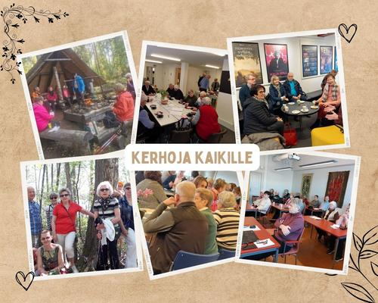  katso lisää tietoja tapahtumista:  https://savonlinna.senioriyhdistys.fi/  facebook.com/savonlinnanseniorit  Tervetuloa! | Kuukausitapaamiset  Kuukausitapaamiset ovat pääsääntöisesti kuukauden kolmantena torstaina klo 14.00 Savonlinnan Seurakuntakeskuksessa, Kirkkokatu 17. Aloitamme klo13.30 kahvitarjoilulla (omakustanteinen). Poikkeuksista ilmoitetaan.  Katso lisää: https://savonlinna.senioriyhdistys.fi/tapahtumat  tapaamiset erkonkulmassa  Tapaamme Erkonkulmassa (Erkonkatu 1) jokaisena maanantaina klo 13–15 vapaan seurustelun ja kerran kuukaudessa järjestetyn ohjelman merkeissä. Poikkeuksena kuitenkin maanantait niillä viikoilla, jolloin on kuu-kausitapaaminen torstaina eli tällöin ei Erkonkulmassa ole toimintaa. Nämä maanantait on varattu retkeilyyn tai muuhun liikuntatapahtumaan.  Erkonkulmassa on mukava tavata senioreita ja jutella kahvikupin ääressä.  Tiedustelut Leena Hämäläinen p. 040 739 4593  _________________________________________ | Savonlinnan seniorit ry  Kerhot  tule mukavaan seuraan!
sunnuntailounas  Sunnuntailounas on vanhin toimivista kerhoistamme. Lounastamme kuukauden ensimmäisenä sunnuntaina syyskuusta huhtikuuhun klo 14.00–16.00. Paikkana on ravintola Majakan pyöreä pöytä. Tilaisuuteen osallistuu useita jäseniä, jotka ovat olleet mukana jo alusta lähtien. Tapaaminen on hyvin sosiaalinen.  Tervetuloa pyöreän pöydän ympärille!  Tiedustelut Pirkko Sumu p. 040 560 4492  shanghai-korttipeli  Kokoonnumme Erkonkulmaan joka keskiviikko klo 13.00–16.00.  Perehdytämme uusia osallistujia paikan päällä ja peli on helppo oppia.  Tiedustelut Pirkko Sumu p. 040 560 4492  elokuvakerho  Esitykset elokuvateatteri Kuvalinnassa joka kuukauden viimeinen perjantai klo 13.00. Ostamme koko esityksen jäsenistömme käyttöön. Elokuvan jälkeen valitsemme yhdessä useista trailereista seuraavan elokuvan katsottavaksi ja kokoonnumme päiväkahville vaihtamaan ajatuksia juuri katsotusta elokuvasta.  Tiedustelut Pirkko Sumu p. 040 560 4492 | lukuset  Kokoonnumme Erkonkulmaan joka kuukauden ensimmäinen perjantai klo 13.00–16.00. Valitsemme ennakkoon teokset puolen vuoden jaksolle.  Osallistujat kertovat vuorollaan ajatuksensa käsi-teltävästä teoksesta. Ilmapiiri on hyvä ja kerholaiset innostuneita.  Tiedustelut Pirkko Sumu p. 040 560 4492  jumppa  Mahtava fiilis on naisten jumpassa torstaisin klo 10.00 KuntoGymin Leidissä Kirkkolahdenkatu 4–6. Ohjaajana on Taru Tuovinen. Kertamaksu 5 €. Tule mukaan!  Tiedustelut Irma Tolvanen p. 044 311 8665  Luontoliikunta  Kävellään, retkeillään, hiihdetään, luistellaan, kelkkaillaan lähialueilla suunnitellun ohjelman mukaisesti.  Tiedustelut Irma Tolvanen p. 044 311 8665  kaupunkikävely  Kaupunkikävelyä sauvojen kanssa tai ilman. Kokoonnumme Kauppatori 4:n edessä joka tiistai klo 11.00.  Tiedustelut Tuula Torpakko p. 050 336 7064 | Keilaus  Kokoonnumme joka toinen keskiviikko  klo 15.00 keilahallissa, Hotelli-Ravintola Olavin alakertaan, Olavinkatu 15. Ratamaksu on 20 euroa ja se jakaantuu pelaajien kesken.  Tiedustelut Tuula Torpakko p. 050 336 7064  VARHAISAAMUN KUNTOUIMARIT  Savonlinnan seniorit ry:n jäsenet huolehtivat henkisestä- ja fyysisestä kunnostaan varhaisaamuisin kuntosalilla ja uima-altaassa kaupungin uimahallissa Pikku Saimaassa.  Tervetuloa salille ja uimaan!  Klo 06.00 maanantaisin, keskiviikkoisin ja perjantaisin.  Tiedustelut Harri Halko p. 050 539 6521  Digineuvonta- ja koulutus  Senioreille suunnattua digikoulutusta yhteistyössä Savonlinnan kesäyliopiston kanssa joka kuukauden 3. torstai klo 10–12 osoitteessa Puistokatu 5, sekä Erkonkulmassa oma digiklinikkamme joka kuukauden 1. maanantai klo 13.00.  Tilaisuudet ovat maksuttomia.  Tiedustelut Suvi Kokko p. 050 598 8420

